2021 February 17

작성자 :김연경

|  |
| --- |
|  |
| Green Material |
|  |
| 개발자 관점에서의 화면 분석 |

Green Material

# 1. Green Material 개요

**url : http://asefront.asekr.com/gps**

품질부에서 관리하는 업체에 대한 정보를 등록하고, Material에 따른 GPS 문서 양식을 제공하는 역할을 함

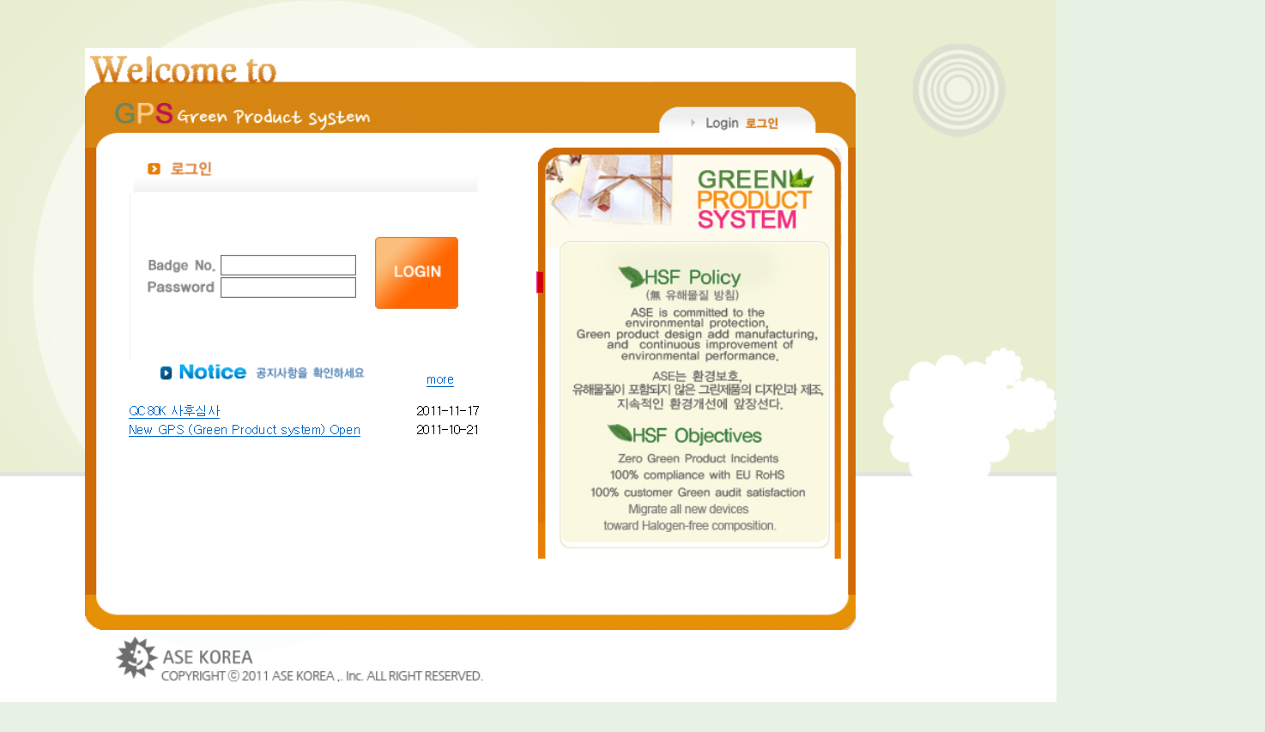

# 2. 사용 환경

1) 개발 툴

- Visual studio 2010

- ASP.NET.NetFramework 4

2) Provider 정보

DB 명 : AMDB ( data source=amdb; user id=SCM;password=scm01)

Green Material

3) DB Table

|  |  |
| --- | --- |
| **Table명** | **설명** |
| GPSUSER | 해당 페이지에서 사용자/관리자 권한 관리 |
| GPSUPPLIER | 업체의 suppliername 과 담당자 정보 관리 |
| GPMATERIAL | 업체 material에 따른 번호 부여 및 관리 |
| GPSDOCUMENTLIST | 각 업체에 맞는 GPS 문서 파일 리스트 |
| GPCONTACTPERSON | 업체를 담당하는 ASE 직원 정보 관리 |

# 3. Controller

|  |  |  |
| --- | --- | --- |
| **No** | **컨트롤러** | **설명** |
| 1 | AccountController | 로그인, 로그아웃 등 GPS 권한 부여 logic 처리 |
| 2 | EntityController | ASE GPS 업체 리스트를 조건 별로 띄워주는 logic 처리 |
| 3 | MainController | 로그인 완료 후 Main Page 반환 처리 |
| 4 | MenuController | Guest가 페이지 열람 시, User와 Admin 권한만 사용할 수 있는 logic 처리 |
| 5 | ReturnController | 각 메뉴 선택 시, View로 반환 logic 처리 |

Green Material

# 4. 각 권한 비교

1) Guest 권한

- GPSUSER Table 에 등록 되어있지 않은 사용자

- Asefront의 User_list Table에 있는 사용자로 로그인된다.

2) Admin, User 권한

- GPSUSER Table 에 등록되어있는 사용자

|  |  |  |  |  |
| --- | --- | --- | --- | --- |
| **화면 명** | **화면 설명** | **Guest** | **Admin** | **User** |
| Document Folder | material 별 또는 년도 별로 폴더를 생성하여 파일 업로드 | 권한 없음 | 사용가능 | 사용가능 |
| System Management | Admin / User 등록 및 권한 수정 | 권한 없음 | 사용가능 | 권한 없음 |
| Register | Supplier의 material name을 선택하여 Docutype 에 따른 문서 업로드 | 권한 없음 | 사용가능 | 사용가능 |
| Supplier Information | Supplier의 연락처 정보 & Material Detail 추가와 Active Status 변경 가능 | 권한 없음 | 사용가능 | 사용가능 |
| Expired List | Material 문서 기한 Update & 선택된 문서 Delete & 만료된 문서 Search 가능 | 권한 없음 | 사용가능 | 사용가능 |
| Search | Supplier List에 컬럼별로 상세 검색 및 Material 문서 다운로드 가능 | 사용가능 | 사용가능 | 사용가능 |

3) Menu 별 권한 비교

Green Material

# 5. 각종 폴더 및 파일 경로

|  |  |  |
| --- | --- | --- |
| **폴더명** | **경로** | **설명** |
| App_Comm | GPS201107\App_Comm | db 연결 및 db 접속 정보, 쿼리 실행과 관련된 컴포넌트 Class |
| Content | GPS201107\Content | GPS에서 사용되는 image, css, js, xml 파일 등 View 단에서 upload 되는 경로 |
| Controllers | GPS201107\Controllers | 클라이언트의 메뉴 요청을 받았을 때, 그 요청에 대해 실제 업무를 수행하는 page 호출 경로 |
| FileManager | GPS201107\FileManager | GPS 관련 문서 양식 File 보관 경로 |
| Files | GPS201107\Files | local file에서 저장되는 파일 폴더 경로 설정 |
| Models | GPS201107\Models | db와 연동하여 클라이언트가 입력한 데이터나 사용자에게 출력할 데이터를 다루는 경로 |
| Scripts | GPS201107\Scripts | jqgrid, js 파일 사용할 시 참조되는 경로 |
| Views | GPS201107\Views | 웹 페이지 시작 시, 화면에 보여지는 곳 |

Green Material

# 5. GPS 실행 과정

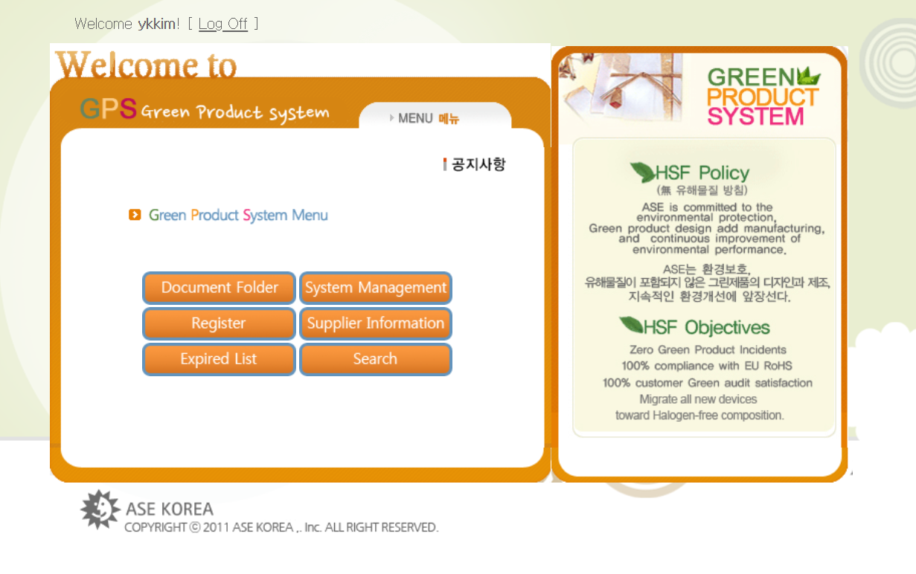

1) DocumentFolder

- 해당 프로젝트 내의 GPS201107\Files 안에 있는 local Folder

- 해당 폴더 내에 supplier에 따른 문서를 첨부할 수 있음.

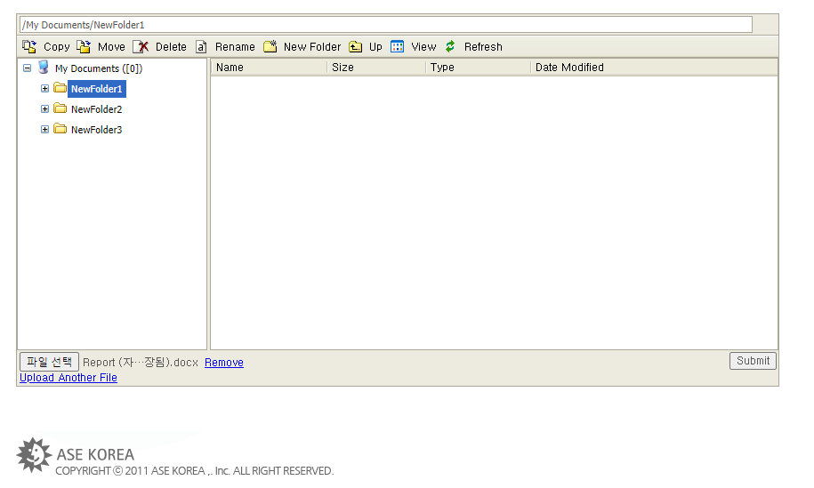

Green Material

2) System Management

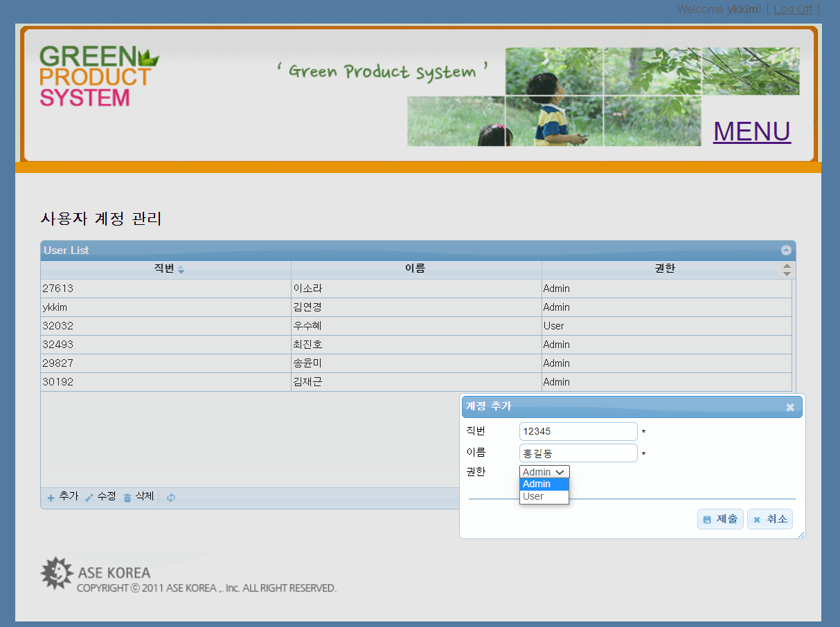

- 추가 버튼 클릭 시, Admin / User 권한으로 해당 웹 페이지 계정을 부여할 수 있음

3) Register

- 각 고객사별 Material Name과 GPS문서 파일 등록 기능 제공

- Active 상황이 T인 고객사 리스트가 있는 Supplier List를 클릭하면, suppliername에 따라 GPMaterial DB에서 materialname과 partnum 리스트가 보여짐.

- Materialname을 클릭하면, 해당 material에 대한 문서 파일 리스트를 볼 수 있음

Green Material

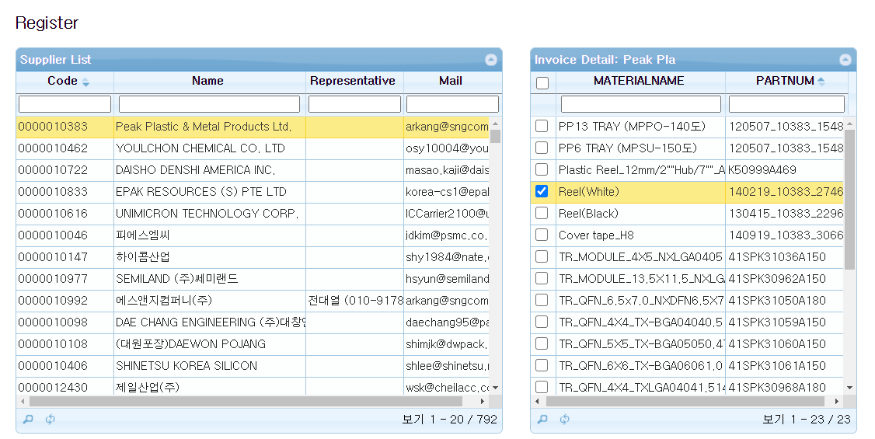

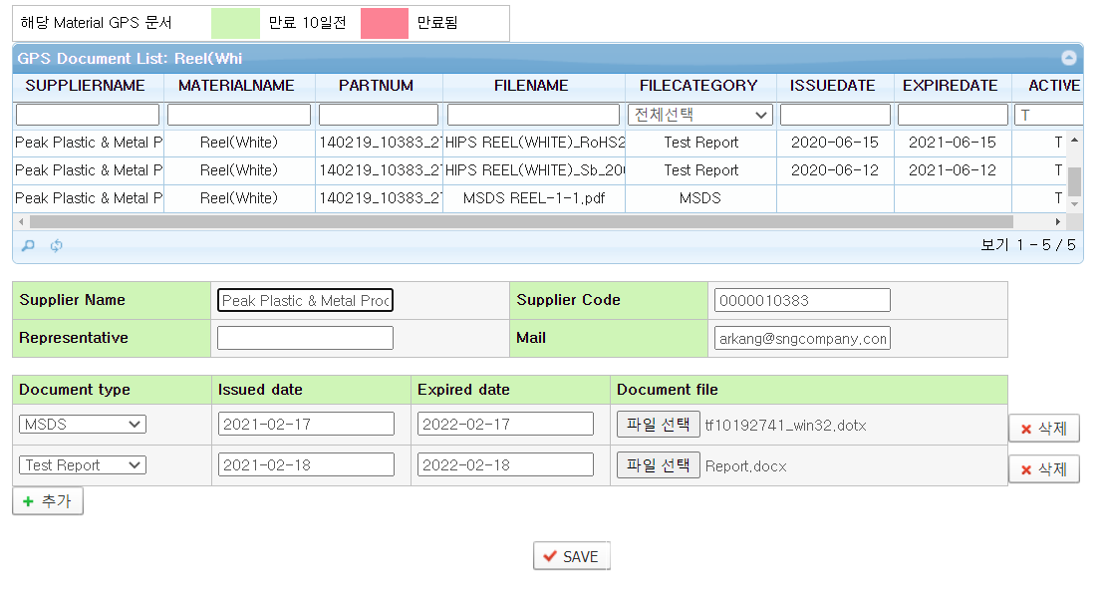

4) Supplier Information

- 각 supplier에 대한 ASE 담당 직원과 Material 상세 정보 제공

- ASE 직원이 supplier에 따른 Activate / Inactivate 상태 적용 가능

- supplier 기업 리스트를 클릭하면, ASE에서 담당하는 직원 정보 리스트 제공

- ASE에서 제공하는 material에 대한 정보 제공 및 Active / Inactive 상태 적용 가능

- Document Type에 따라 문서 양식 파일을 첨부하면, Register 메뉴에서 등록된 파일 받을 수 있는 기능 제공.

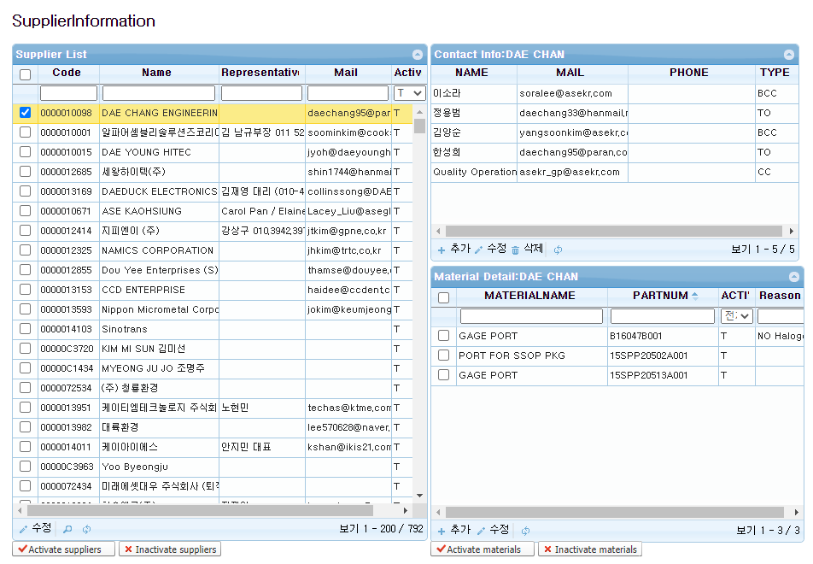

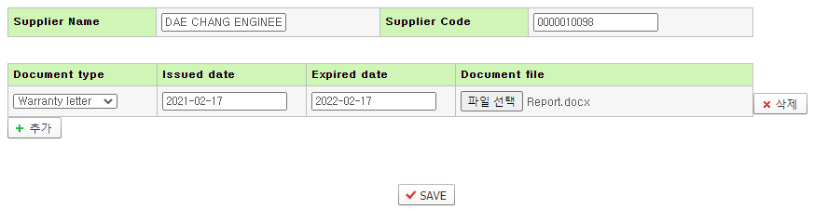

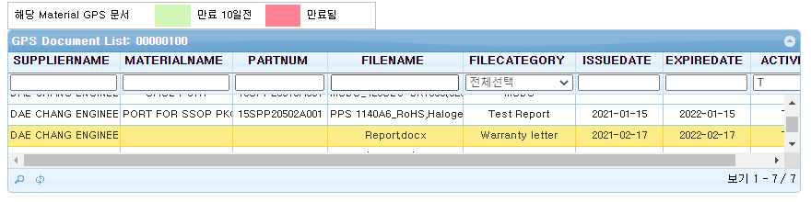

5) Expired List

- 등록 / 만료 기한이 지정된 전체 문서 리스트 조회 제공

- 선택된 문서 파일 삭제 기능 제공

- 등록 / 만료 기한이 입력되지 않은 파일 첨부하여 기한 업데이트 기능 제공

Green Material

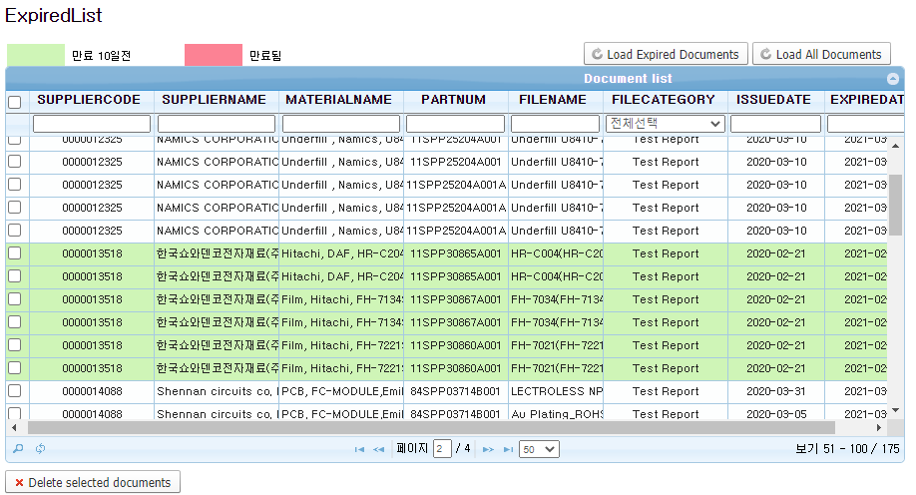

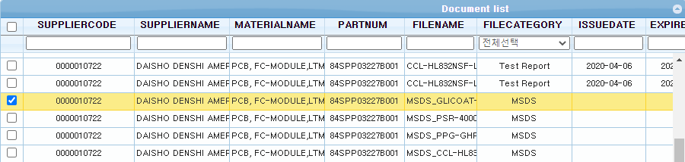

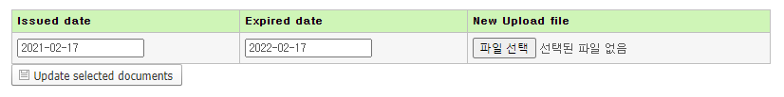

Green Material

6) Search

- supplier의 전체 리스트를 볼 수 있는 기능 제공

- 문서 만료 기한 / filecateogry / suppliername / Active State 등을 지정하여 검색 가능

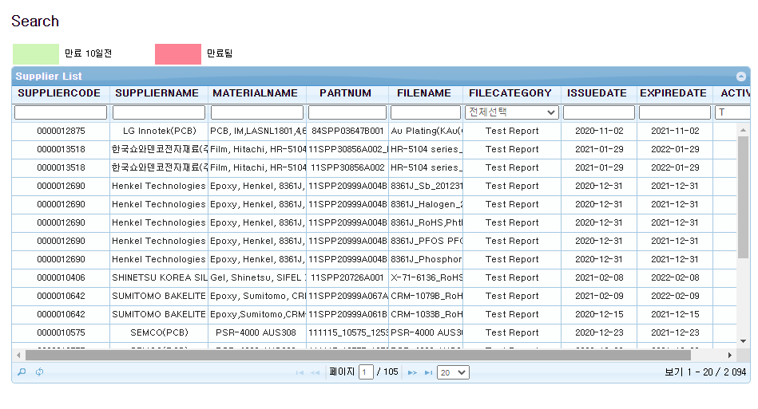

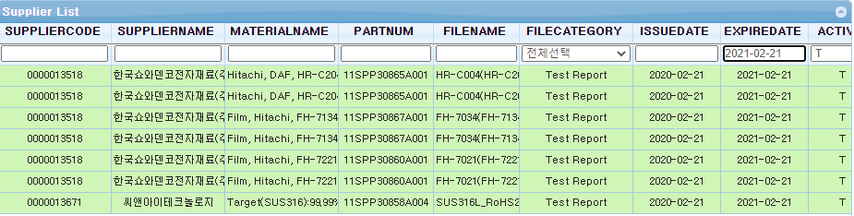

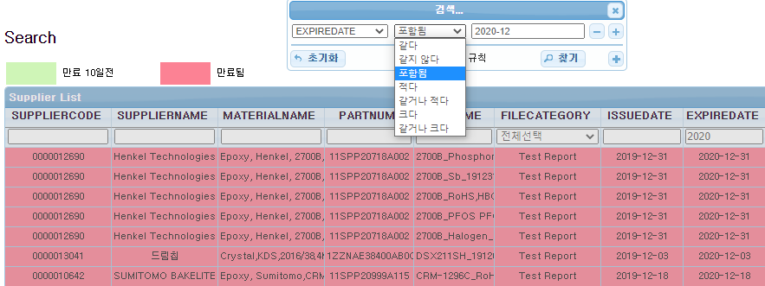

Green Material

7) Material 별 문서 Upload & Download

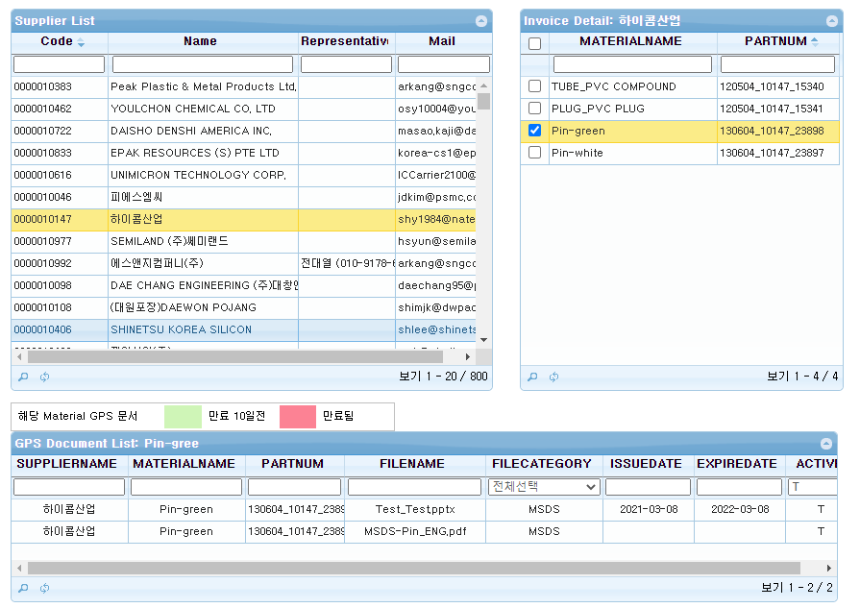

* Upload & Download

- Admin이 Register 창에서 supplier에 따른 Document Type을 선택하여 문서 업로드를 하면,

\GPS201107\GPSdocument\0000010147\MSDS 처럼 supplier code의 경로에 따른 GPSDocument Type 폴더 리스트가 만들어지며, 선택한 Type에 대한 파일이 업로드된다.

- File Download 시, 일치하는 supplier code 및 Document Type을 찾아 **내 pc\다운로드** 경로에 저장된다.

